Методические рекомендации
для родителей

«Оздоровительная физкультура для детей»
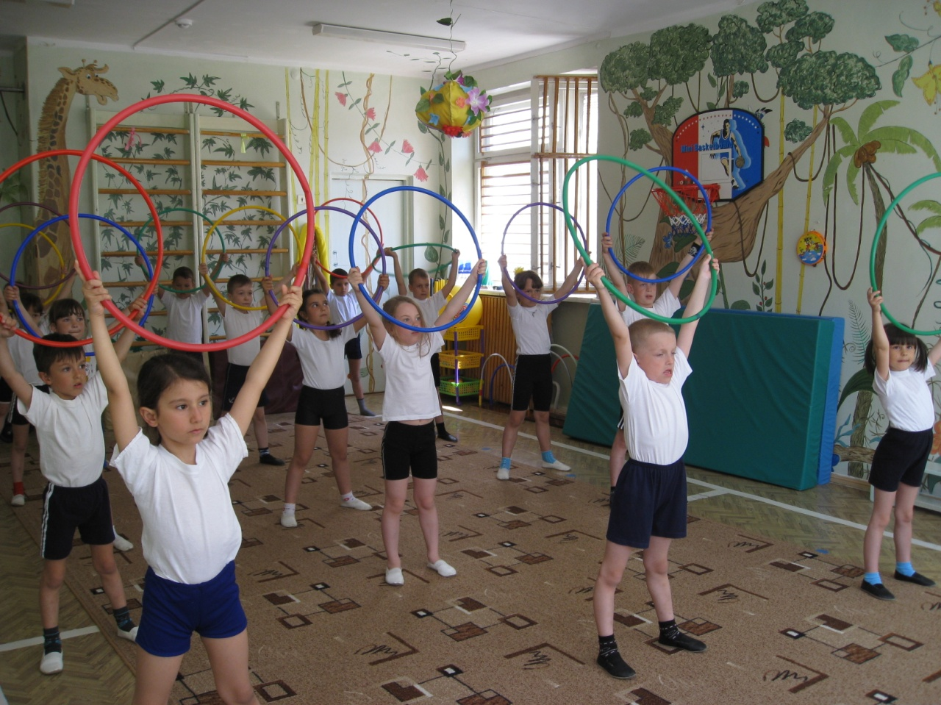

Материал подготовил:
М. А. Глотов,
тренер по плаванию
МБОУДОД ДЮЦ «Молодёжный центр»

декабрь 2014 г.
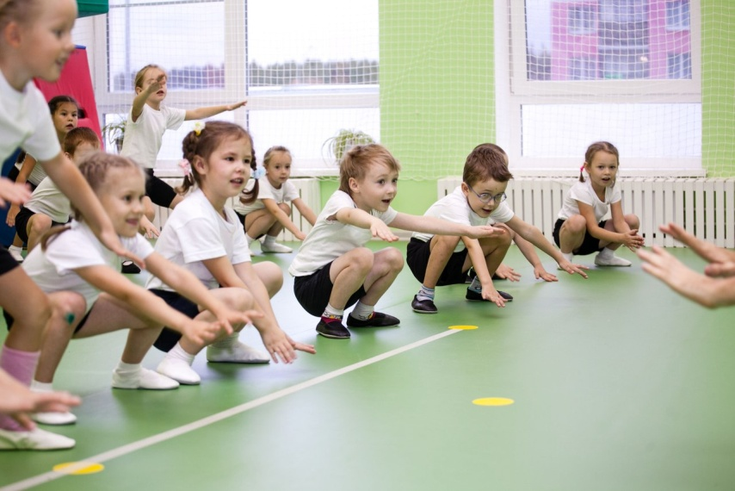
Разные виды физической активности неодинаково влияют на различные системы в организме человека. Опыт приобщения миллионов людей к занятиям физкультурой и результаты научных исследований позволили сформулировать положение об «оздоровительной стоимости» тех или иных физкультурных занятий. В некоторых странах даже применяется «ценностная шкала», в которой виды двигательной активности расположены по их убывающему оздоровительному воздействию. Обо всем этом пойдет речь долее, а пока рассмотрим значение движений для нормального физического и психического развития детей.
Здорового ребенка невозможно представить себе неподвижным, хотя сейчас, к сожалению, малоподвижных детей можно часто встретить среди школьников и даже дошкольников из-за резко снизившейся в последние годы физической нагрузки. Если дефицит двигательной активности у взрослых людей постепенно приводит к развитию патологических процессов и ухудшению здоровья, то для детей деятельность скелетной мускулатуры имеет жизненно важное значение. Движения необходимы ребенку, так как способствуют развитию его физиологических систем и, следовательно, определяют темп и характер нормального функционирования растущего организма.
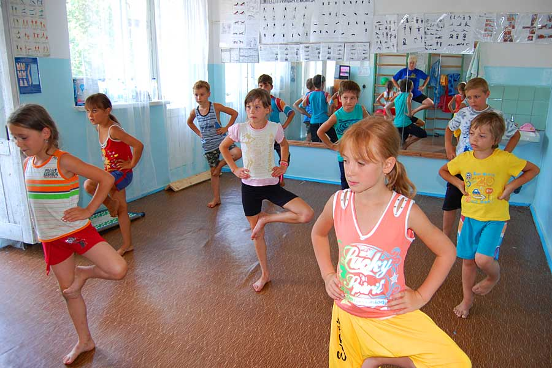
Двигательная активность положительно влияет на все психологические функции детей. Например, в исследованиях психологов показана прямая корреляционная связь характера двигательной активности с проявлениями восприятия, памятью, эмоциями и мышлением. Движения способствуют увеличению словарного разнообразия детской речи, более осмысленному пониманию слов, формированию понятий, что улучшает психическое состояние ребенка. Иными словами, двигательная активность не только создает энергетическую основу для нормального роста и развития, но и стимулирует формирование психических функций.
Основными качествами, характеризующими физическое развитие человека, являются сила, быстрота, ловкость, гибкость и выносливость. Совершенствование каждого из этих качеств способствует и укреплению здоровья, но далеко не в одинаковой мере. Используя тяжелоатлетические упражнения, можно стать очень сильным, к чему стремятся многие подростки и юноши. Можно стать очень быстрым, тренируясь в беге на короткие дистанции. Наконец, очень неплохо стать ловким и гибким, применяя гимнастические и акробатические упражнения. Однако при всем этом не удается сформировать достаточную устойчивость к болезнетворным воздействиям. Известно много примеров, когда хорошо подготовленные тяжелоатлеты, гимнасты, бегуны-спринтеры и даже пловцы не участвовали в соревнованиях из-за... простуды!
Ученые пришли к выводу, что для эффективного оздоровления, профилактики массовых респираторных болезней необходимо тренировать и совершенствовать в первую очередь самое ценное в оздоровительном плане физическое качество — выносливость, которая в сочетании с закаливанием и другими компонентами здорового образа жизни обеспечит растущему организму надежный щит против многих болезней.
Какие же упражнения способствуют повышению общей выносливости? Достигнуть ее высокого уровня можно, используя упражнения циклического характера, т.е. достаточно длительные, равномерные, повторяющиеся нагрузки. К циклическим упражнениям относятся бег, быстрая ходьба, плавание, бег на лыжах, езда на велосипеде, ритмическая гимнастика, а также, с определенными оговорками, такие виды спорта, как баскетбол, теннис, ручной мяч, футбол и др.

Оздоровительный бег

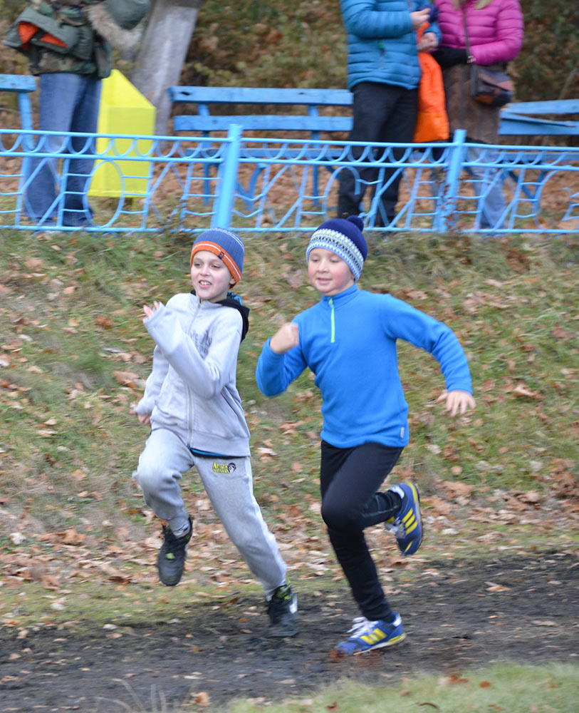
Обратите внимание на последовательность перечисления упражнений — она соответствует степени их влияния на состояние здоровья. И не случайно оздоровительный бег и быстрая ходьба находятся на первом месте. Научные исследования и практика во многих странах мира убедительно доказали первенствующее оздоровительное влияние медленного бега на здоровье людей всех возрастов.
История еще не знала такого явления, чтобы около 300 миллионов человек (как в настоящее- время, по подсчетам Всемирной организации здравоохранения) стали приверженцами оздоровительного бега. Доступный, не требующий особых затрат и имеющий не слишком много противопоказаний, бег со скоростью 8—10 км/ч для взрослых и б—8 км/ч для старших дошкольников и школьников оказался при правильном использовании эффективным оздоровительным средством, благоприятно воздействующим на все физиологические системы и психические функции.
О многостороннем влиянии беговых упражнений имеется обширная литература. Правда, в отечественных источниках приводятся лишь элементарные сведения, относящиеся в основном к сердечно-сосудистой системе и дыханию. Поэтому приведем здесь некоторые результаты новейших зарубежных исследований.
Доказано, что бег улучшает кровоток во всех внутренних органах, включая мозг. Последнее особенно ценно, так как обеспечивает энергетическую базу для совершенствования мозговой регуляции и психической деятельности. Значительное улучшение обменных процессов у любителей джоггинга (так по-английски называете оздоровительный бег) происходит и за счет повышения микроциркуляции - кровотока в сосудах малого диаметра.
Заметные положительные изменения наблюдаются после систематических беговых занятий в состоянии нервной системы. Улучшаются зрение и слух, преобладает положительное эмоциональное состояние, значительно повышаются мыслительные возможности, возрастает объем и лучше запоминается полученная информация. Очень редко возникают головные боли, улучшается сон, увеличивается умственная и физическая работоспособность. Все это, вероятно, наряду с улучшением мозгового кровотока обусловлено возрастанием в тканях мозга особых веществ — нейропентидов, составляющих биохимическую основу психической деятельности.
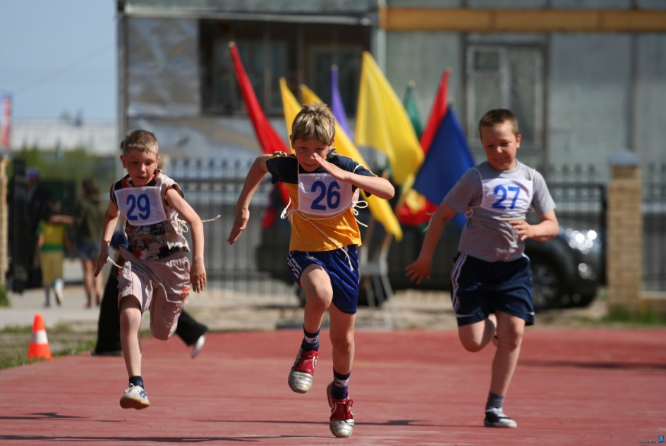
Беговые нагрузки благоприятно отражаются на деятельности эндокринной системы, обеспечивающей в числе других функций и нормальные процессы роста и развития, что очень важно для растущего организма.
Как и в какой мере оздоровительным бегом могут заниматься дети и подростки? Что касается последних, то, как показывает имеющийся многолетний опыт в ряде стран, никаких проблем здесь не возникает. В 1988 году в австралийском городе Брисбене (надо заметить, что «эпидемия» джоггинга началась в б0-х годах именно в Новой Зеландии и Австралии) я побывал на беговых занятиях школьников разных классов. Ежедневно перед уроками все учащиеся вместе с учителями бегали кросс (20---25 мин в начальных классах. 30 и более — в остальных) по пересеченной местности. Неоднократно участвуя в этих пробегах, я, имеющий 20-летний опыт оздоровительного бега, был удивлен замечательным уровнем выносливости и мальчиков и девочек- В беседах выяснилось, что большинство ребят начали бегать в дошкольном возрасте; в австралийских детских садах везде беговые занятия чередуются с плаванием.
В работах советских специалистов также доказана возможность, целесообразность, высокая оздоровительная эффективность применения элементов бега на занятиях у 3—4-летних детей, а у детей более старшего возраста — бега уже в темпе 6—8 км/час.
Остановимся на методике приобщения ребенка-дошкольника к беговым упражнениям. Прежде всего надо преодолеть некоторую психологическую сложность. Ведь, в отличие от взрослого или подростка, «за здоровьем» малыш не побежит. Поэтому лучше проводить игры, в которых присутствовал бы в большом объеме бег, придумывая соответствующие роли для себя и для своего ребенка. Начинать эти беговые «забавы» можно уже с ребенком 3-летнего возраста, чередуя их с ходьбой, прыжками на одной и двух ногах, дыхательными гимнастическими упражнениями. Дистанцию первых пробежек — не более 40—50 м — повторять несколько раз за одно занятие. В сюжетных играх папа или мама могут изображать катер или автомобиль с ребенком-водителем. В беговые упражнения старших дошкольников и школьников следует включать соревновательные элементы.
На этих занятиях важно не допускать обычного стремления детей к ускорению, в противном случае из-за утомления эффект упражнений от этого снижается. Необходимо следить за постепенным увеличением нагрузки, которая регулируется повторением пробегаемой ребенком дистанции. У старших дошкольников можно постепенно переходить от пробежек в 150—200 м к дистанциям в 400—500 м. Если в детских садах правильно организованы занятия оздоровительным бегом, то их выпускники будут без особого напряжения пробегать 1,5—2 км. Так. на моих глазах группа пятилетних австралийских детей пробежала дистанцию в 5 км, после чего мы вместе плавали в бассейне, и никаких признаков утомления у ребят не наблюдалось.
Ну а каков результат таких беговых тренировок? Ответ однозначный: отличное физическое и психическое развитие и практически полное отсутствие респираторных заболеваний.
Поскольку действующая программа воспитания в наших детских садах пока еще не предусматривает занятий бегом, задача родителей, желающих укрепить здоровье ребенка, состоит во введении бега в его режим дня. Как и когда это можно делать в условиях повсеместного дефицита времени? Прежде всего, по пути в детский сад и обратно. Это должны быть энергичные веселые прогулки в форме игр или шутливых соревнований с мамой или папой. Ну и. конечно, для беговых занятий надо использовать выходные и праздничные дни, особенно при выездах всей семьей за город.
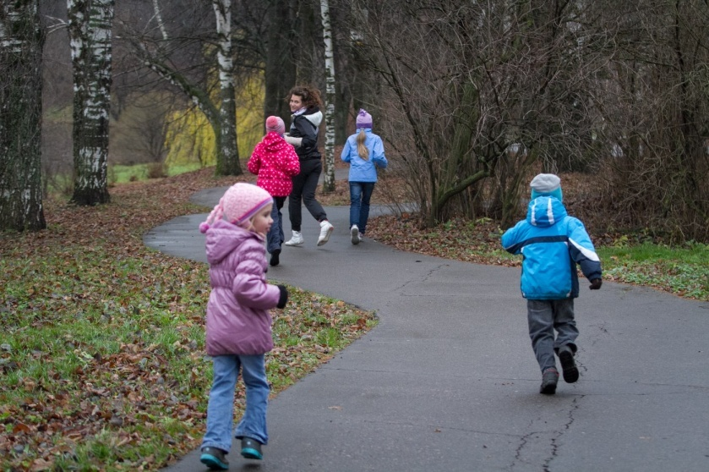
Циклические беговые упражнения должны обязательно включаться в комплекс утренней зарядки для здоровых ребят начиная с 4—5-летнего возраста. Зарядку лучше проводить под музыку. Начиная с ходьбы на месте, далее после дыхательных гимнастических упражнений (с обязательным шумным выдохом, наклонами вперед и в стороны) дети вместе со взрослыми бегают в медленном темпе на дистанцию около 100 м (затем дистанцию постепенно увеличивают до 200 м). Бег чередуют с ходьбой и прыжками на одной и двух ногах. Зарядка заканчивается быстрой ходьбой с постепенно снижающимся темпом, дыхательными упражнениями и водными процедурами. По возможности зарядку следует проводить на открытом воздухе и в облегченной одежде.
Что касается школьников, то в новой программе по физкультуре с ее ежедневными уроками беговые упражнения должны занять ведущее место.
Другие циклические упражнения также обладают хорошим оздоровительным действием, хотя и уступают бегу. К ним, в частности, относятся быстрая ходьба в течение достаточно длительного (1,5—2ч) времени. Однако, прежде чем рассказать об оздоровительной ходьбе, необходимо хотя бы коротко поговорить о походке.
К сожалению, неправильная походка все чаще -наблюдается не только у малышей, но и у школьников. Она, в свою очередь, рано или поздно приводит к деформации стоп и позвоночника и ко многим другим заболеваниям. (Кстати, когда ребенок учится ходить, лучше его держать сзади за плечи, а не за руки, так как в этом случае возможен вывих. Для поддержки сзади за плечи нужно использовать специальные широкие ленты.) Родителям необходимо специально заниматься отработкой правильных движений ног и корпуса малышей при ходьбе. Выработке правильной походки способствует ходьба с выносом поочередно коленей вперед (спина прямая), с высоким подниманием ног, «солдатским шагом» (выбросом ног вперед и размахиванием в такт руками), с приседаниями и длинными шагами. Эффективное средство для укрепления мышц ног и улучшения их формы — ходьба босиком по мелководью вдоль реки или моря. При этом повышается кровогок, особенно в сосудах ног, создаются условия для роста мышц в длину и ширину, а попутно достигается отличный закаливающий эффект.
Не меньшей заботы и внимания требует от родителей профилактика плоскостопия. Оно часто сопровождается болями и судорогами мышц при ходьбе, обычно слабо выражены или отсутствуют своды стопы. Самые полезные упражнения для предупреждения плоскостопия — это ходьба на носках и босиком по неровной поверхности (песку, мелкой гальке), а также ходьба на наружных краях стоп с согнутыми пальцами, катание и захватывание шарика пальцами ног. Все эти упражнения выполняются в игровой или соревновательной форме.

Оздоровительная ходьба
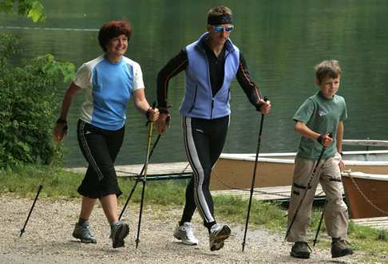
Оздоровительная ходьба эффективно используется в семейных туристских походах, которые становятся все более популярными. В соответствии с правилами их организации в туристских походах разной сложности могут участвовать и подростки и даже малыши. (Последние, правда, совершают «поход» в основном у пап за спинами в специальных сидениях.) Такие походы благоприятно влияют на здоровье и взрослых и детей. Однако до отправления в поход ребенок должен быть обучен правильной технике ходьбы. Особого внимания и осторожности требует поход в лес. Ребенок должен научиться следить за впереди идущим, идти с опущенными руками и глядя под ноги.
Продолжительность похода с детьми дошкольного возраста не превышает 3—4 часов с остановками на привал после 50—60 минут ходьбы. При первых признаках начинающегося утомления (появление капризности, плаксивости) лучше остановиться для короткого отдыха, в течение которого дети могут выпить воды и поиграть.
В обязанности взрослых участников походов входит умение оказать детям первую медицинскую помощь при травмах или повреждениях. Прежде всего, не впадая в панику, надо успокоить ребенка и правильно оценить ситуацию. У начинающих юных туристов часто бывают потертости ног. При легких повреждениях кожи эти участки смазывают йодом и накладывают на них стерильную повязку. При ушибах делают холодный компресс и дают покой на 10—15 минут. При растяжениях связок накладывают давящую повязку и крестообразно забинтовывают сустав. Сверху кладут грелку с холодной водой. При более серьезных травмах (вывихах и переломах) накладывают шину и как можно быстрее доставляют ребенка в лечебное учреждение.

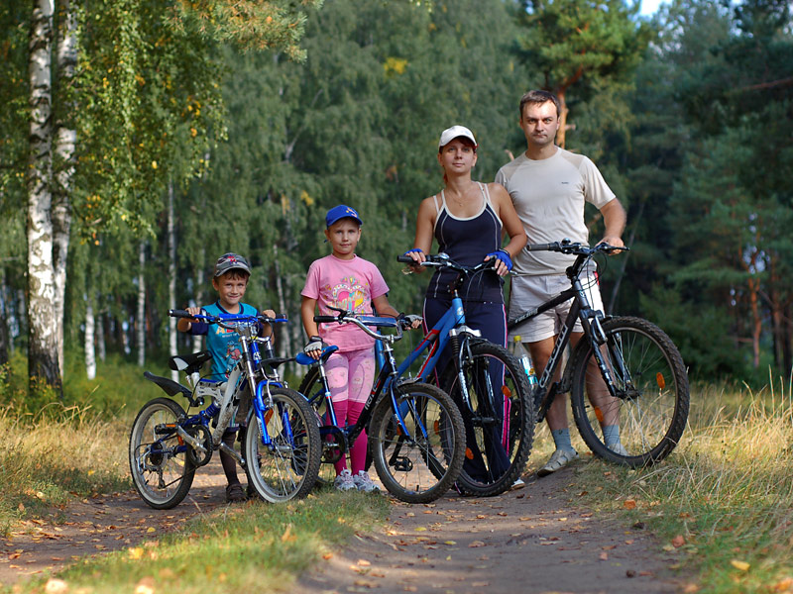
Езда на велосипеде

Один из видов оздоровительных циклических упражнений — это езда на велосипеде, которая укрепляет мышцы ног и рук, развивает силу, ловкость и выносливость. Дети становятся более смелыми и настойчивыми. А сколько положительных эмоций возникает во время велопрогулок.
Езде на велосипеде также необходимо научиться еще в дошкольном возрасте. Велосипед должен быть правильно подобран в соответствии с ростом ребенка. Высота седла и руля велосипеда регулируются так, чтобы нога при нажиме на педаль полностью выпрямлялась в колене, а ребенок сидел немного наклонившись вперед, но не горбился.
Начиная обучение, взрослый становится с правой стороны от велосипеда, берется одной рукой за ручку руля, а другой—за сиденье и начинает движение вперед. Ребенок, сидя на велосипеде, должен смотреть не вниз, а вперед, держаться за руль без излишнего напряжения. крутить педали, не отрывая от них ног. Спустя какое-то время взрослый может поддерживать велосипед уже только за седло; постепенно ребенок перейдет к самостоятельной езде.

Плавание

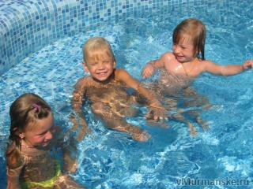
Из всех циклических видов спорта плавание отличается от других тем, что им можно заниматься чуть ли не с рождения. Возникшее более 20 лет тому назад движение под девизом «Плавать раньше, чем ходить» стало популярным во всем мире. (Некоторые специалисты, правда, считают «плавание младенцев» делом бесполезным, если не вредным — см- брошюру И. А. Дршавско-го «Ваш малыш может не болеть»— «Советский спорт», 1990.) И в то же время многие дети более старшего возраста, подростки, юноши и даже взрослые в пашей стране или вообще не умеют плавать или передвигаются в воде неправильно, не испытывая достаточных нагрузок, а стало быть, -плавают без особой пользы для здоровья.
Плавание, как и другие циклические упражнения, оказывает благотворное влияние на сердечно-сосудистую систему, способствуя увеличению ее мощности, экономичности, жизнедеятельности. При систематических занятиях плаванием улучшается терморегуляция, увеличивается интенсивность кровотока, укрепляются сердечные мышцы. Улучшается и газообмен, что весьма важно для полноценного развития растущего организма. (Но все это, конечно, только при достаточно верной технике плавания и правильпо1М дыхании.) Умеренные плавательные нагрузки оказывают благотворное воздействие на нервную систему, «снимая» утомление, улучшая сон и повышая работоспособность.
Плавание может эффективно использоваться для предупреждения и даже лечения довольно распространенных среди современных детей и подростков нарушений осанки и сутулости. Так. при плавании брассом происходит выпрямление позвоночника. А у подростков, плавающих вольным стилем, обычно отмечаются высокие темпы роста.
Плавание, тренирующее и совершенствующее системы терморегуляции и дыхания, служит эффективным средством профилактики респираторных заболеваний.
Как известно, для того, чтобы уметь плавать, надо этому научиться. Существует ряд методик обучения плаванию детей разного возраста. Хороший опыт группового обучения детей дошкольного возраста в бассейнах-«лягушатниках» накоплен в ГДР, а соответствующее пособие Герхарда Левина «Плавайте с малышами» переведено на русский язык. Имеются и другие методические пособия по обучению детей плаванию, поэтому далее приводятся лишь общие соображения и советы родителям начинающих пловцов.
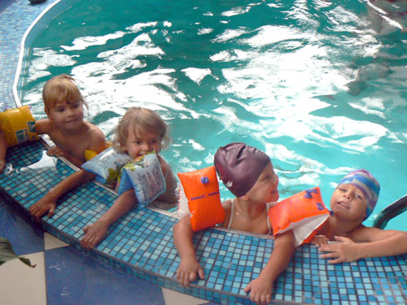
Начинать всегда следует с обеспечения безопасного пребывания ребенка в воде. Лучше всего использовать бассейн-«лягушатник» глубиной от 50 до 100 см, которые сейчас имеются при многих детских поликлиниках и в больших закрытых плавательных бассейнах. Оптимальная температура воды в бассейне около 27° С, при жаркой погоде вода в открытых бассейнах может быть и более низкой температуры (до 23° С). Длительность первых занятий зависит от поведения ребенка: при первых признаках появления легкого озноба и снижения внимания занятие нужно прервать, ребенку сделать теплый душ, после чего растереть полотенцем. Обычная длительность занятий в начале курса не превышает 7—8 минут с постепенным увеличением до 15—20. Детям до шести лет лучше учиться плавать нагими, как это принято, например, в ГДР. Ведь детский организм охлаждается быстрее, чем организм взрослых, а мокрая одежда дополнительно забирает тепло.
По методике обучение плаванию делится на несколько этапов. Первый из них — и один из самых важных — заключается в проведении на суше упражнений, имитирующих основные плавательные движения. Это гребковые движения руками с поворотами головы, маховые движения прямыми ногами от бедра, не сгибая коленей, прогибы в позвоночнике в положении лежа и др. Детям очень нравится заключительное упражнение этого этапа, когда, сидя на бортике бассейна, они весело бьют по воде выпрямленными в коленях ногами.
Следующий этап — освоение ребенком пребывания в воде и обучение движениям в ней. Вначале ребенка обучают правильному положению тела при скольжении и нырянии, при этом взрослые поддерживают его за ноги или за руки. Самое трудное на данном этапе — это научить ребенка делать выдох в воду медленно и постепенно. Вначале такие упражнения выполняются, как и другие, на мелком месте и под команду взрослого «Выдох!». Овладение навыками выдоха в воду и первыми скольжениями с отталкиванием ногами от бортика бассейна —это итог обучения второго этапа.
На третьем этапе проводится обучение движениям ногами при плавании вольным стилем: ребенка при этом поддерживают за руки. Важно следить за тем, чтобы начинающий пловец не закрывал глаза в воде и смотрел прямо перед собой. Итог первых трех этапов — а это 3— 4 занятия — умение плыть с помощью ног, держа в руках резиновый круг или пенопластовую доску. Затем начинают обучать движениям рук и дыханию с поворотами головы на вдохе.
С 6—7-го занятия наступает новый этап обучения — полной координации плавательных движений сначала при задержке дыхания, а затем и при согласовании движений с дыханием. Дыхание при плавании имеет свои особенности. Продолжительность выдоха, выполняемого в воде, значительно превышает длительность вдоха; примерные соотношения --4:1 и даже 5 : 1. При плавании вольным стилем за один дыхательный цикл (вдох — выдох) пловец выполняет гребки правой и левой рукой и 4—6 движений ногами. Именно совершенствованию та ких координированных действий посвящаются последние занятия курса обучения плаванию, рассчитанного на 11— 12 «уроков». Разумеется, лучшие результаты в обучении дошкольников могут быть получены на занятиях со специалистом-инструктором.
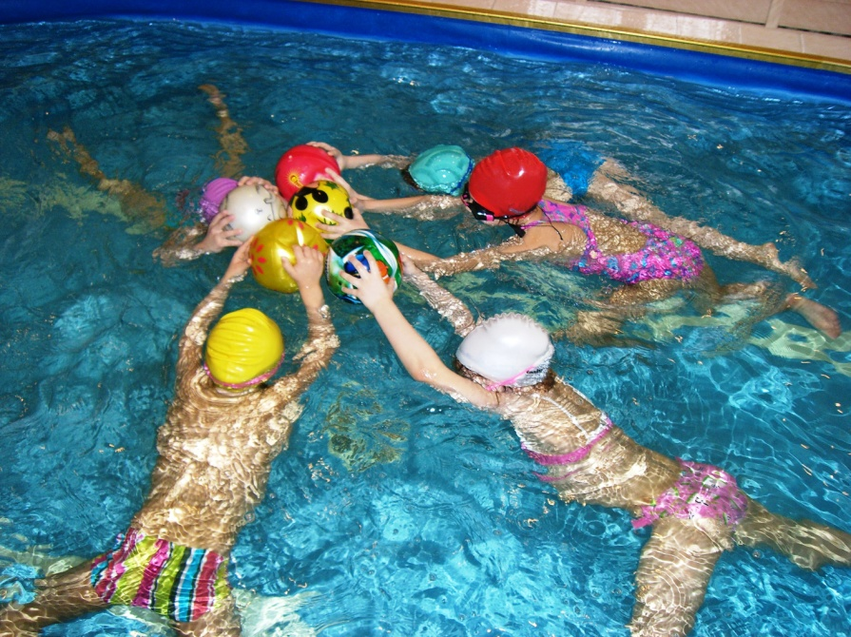
Тренировке и закреплению навыков плавания помогают игры на воде типа «Поймай меня» (бег в воде на мелком месте), «Лягушка» (прыжки на мелководье), «Дельфин» (погружение с головой в воду с последующим выскакиванием из нее по пояс), «Водолаз» (ныряния для доставания предметов со дна). Используются также надувные резиновые круги и пенопластовые плотики, на которых малыши плывут подгребая руками.
Методики обучения плаванию школьников в целом построены на тех же принципах. Наиболее удобной, не требующей больших затрат времени, а также пригодной для массового обучения детей, например в пионерском лагере, представляется методика, разработанная доцентом Львовского политехнического института В. В. Пыжовым, которая буквально за несколько занятий (4—5) позволяет научить ребенка плавать с ластами. Привожу начальные упражнения этой методики.

Сидя или лежа на скамейке у стены (покрытой кафелем или масляной краской и политой водой), дети выполняют поочередно движения ногами, как бы «красят» ластами стену. После нескольких повторений этого упражнения дети обычно уже могут плыть на спине с помощью одних ног, со страховкой в спасательном круге. Одновременно в комплекс утренней гимнастики включаются подводящие к плаванию упражнения (выполняемые на суше), а также производятся выдохи в воду (в тазике с водой» или «фонтанчики» воды, выпускаемые ребенком изо рта. Этой методикой пользуются во многих школах и лагерях Украины.

Спортивные игры

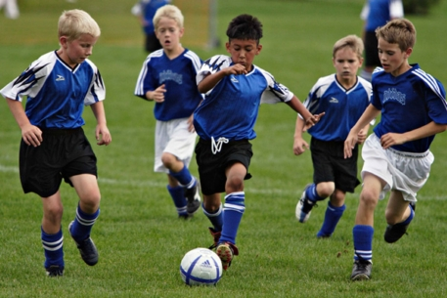
Основу таких спортивных игр, как баскетбол, ручной мяч, теннис, футбол, бадминтон, также составляют оздоровительные упражнения циклического характера. Начинать заниматься ими могут и должны дети с дошкольного возраста, начиная с трех лет. Родители помогают детям в упражнениях с мячом — бросать и ловить его на разные расстояния одной или двумя руками, перебрасывать через натянутую на уровне роста ребенка веревку, бросать мяч в ящик пли. корзину, сначала находящуюся на земле, а потом подвешенную на высоте 1—1,5 м- Неплохо научить ребенка вести мяч по площадке, стуча им о землю,—подобно тому, как это делают баскетболисты. Конечно, такие игры, как баскетбол или ручной мяч, в их сложности доступны детям более старшего возраста, однако играть в упрощенный мини-баскетбол могут и малыши. Доступны детям дошкольного возраста также мини-теннис и мини-бадминтон. Приставка «мини» в данном случае означает уменьшенные размеры: во-первых, ракеток, которые подбираются по весу и размеру в зависимости от возраста ребенка; во-вторых, площадок для игр (последние должны быть, конечно, ровными и свободными от лишних предметов). Самое главное — научить ребенка правильным движениям рук с максимальным по амплитуде и плавным замахом.
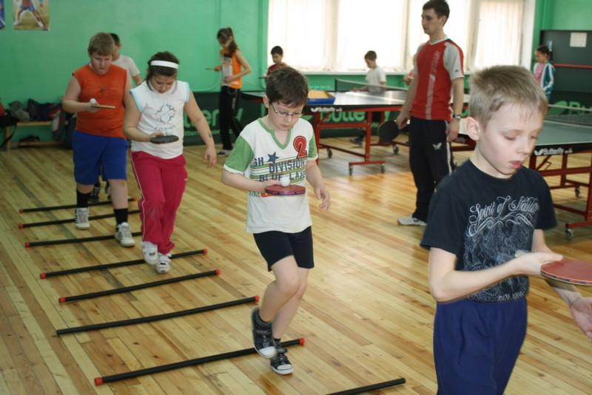
Игру в мини-теннис можно проводить даже с детьми 5—6 лет Для этого подходит любая ровная площадка в 2 раза меньше стандартной (10Х5 м или 12Х6 м). Ракетки можно сделать самим из ровной доски или толстой фанеры * Сетку (бадминтонную) натягивают на высоте 80 см от земли. Для игры используйте «лысые» мячи, отслужившие свой срок в большом теннисе, или обычные резиновые.
Вначале нужно научиться попадать ракеткой—ее центром —- по мячу. Лучше всего начать с самых простых упражнений. Держа ракетку перед собой параллельно поверхности площадки, нужно сделать подряд несколько ударов по мячу снизу, подбрасывая мяч ракеткой вверх. Такие же удары следует выполнить и другой стороной ракетки. Следующее упражнение — удары мячом о землю. Держа ракетку параллельно поверхности земли, учитесь отбивать мяч, отскочивший от нее. По мере освоения этого упражнения попробуйте выполнить его в движении — передвигаясь вперед, назад, вправо и влево, сначала шагом, затем бегом...
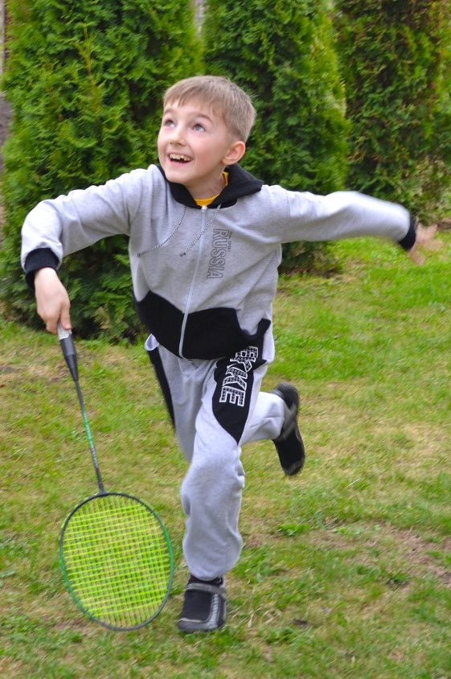
В бадминтон можно играть на любой ровной площадке без специального оборудования; дошкольники играют маленькими детскими ракетками. Важно научить ребенка правильно держать ручку ракетки. В исходном положении она находится перпендикулярно земле, пальцы охватывают ручку так, чтобы большой палец был слева.
Вначале ребенок должен учиться «жонглировать» воланом, подбрасывая его ударами ракетки вверх и стараясь не уронить на землю. Затем эти упражнения выполняются с передвижениями по площадке.
Правильная стойка играющего в бадминтон: ноги слегка согнуты в коленях, левая немного впереди, ракетка в правой руке в перпендикулярном к земле положении и слегка приподнята. Удары по волану справа и слева производятся легкими движениями кисти руки. Для подачи (удар над головой) правая рука отводится вверх и назад (под углом 30—45°), левой рукой волан подбрасывается вверх, и, когда он будет находиться на расстоянии 25—30 см от ракетки, правая рука, выпрямляясь в локтевом суставе, резким движением кисти направляет волан вперед — вверх. Научившись выполнению этих ударов, дети могут переходить к перебиванию волана через веревку (сетку), натянутую на высоте 110—115 см.

Ритмическая гимнастика

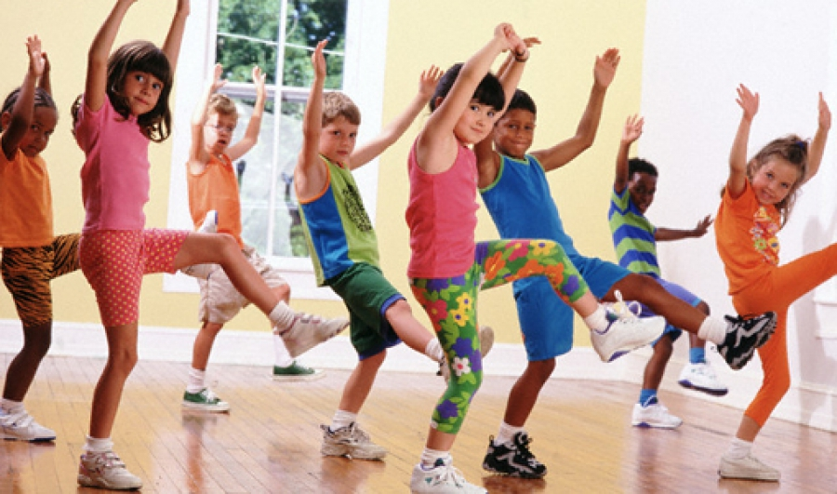
Говоря об оздоровительной роли циклических упражнений, нельзя не остановиться га одном из массовых увлечений взрослых, которое за последние годы по своей популярности, особенно среди женщин, успешно конкурирует с оздоровительным бегом. Речь идет о ритмической гимнастике, или аэробике.

При рациональной организации таких занятий успешно решаются две задачи—приобретение красивой фигуры и укрепление физического и психического здоровья. Для этого необходимо включать в занятия достаточный объем (до 2/3) циклических упражнений (бег и прыжки), выполняемых преимущественно в напряженном тренировочном режиме (при частоте пульса у взрослых людей 120 уд/мин и более и у детей 150 и более). Целесообразно чередовать разные упражнения, но каждое из них выполнять не менее 12—16 раз. Обязательно включать в занятия (но не в комплекс) упражнения на расслабление. Выполнение такого аэробического комплекса способствует достижению хорошего оздоровительного эффекта, так как тренируется и совершенствуется выносливость — самое ценное для здоровья физическое качество.
Начинать занятия ритмической гимнастикой можно и нужно в дошкольном возрасте. Однако предварительно следует выполнить цикл упражнений по укреплению свода стопы (профилактика плоскостопия), о чем выше уже говорилось. Затем элементы аэробики включаются в комплекс физкультурных занятий детей старшего и даже среднего дошкольного (4 года) возраста. Длительность таких «включений»—5—7 минут с постепенным увеличением до 15—20.
Интересна методика, предложенная для совместных занятий мам и дочек с 5-летнего возраста. (Кстати, опыт показал, что и мальчики этого возраста также с увлечением выполняют упражнения из танцевальной гимнастики.) Поскольку этот комплекс опубликован в периодическом издании, привожу некоторые упражнения из него. Перед их разучиванием ребенку напоминается содержание сказки «Белоснежка и семь гномов». Подбирается музыкальное сопровождение преимущественно с быстрыми ритмами. Кроме того, перед занятием комнату необходимо проветрить, температура воздуха не должна превышать 16-17°С.
Упражнения выполняются танцевально в такт музыке, с веселым настроением и активным движением.
1. «Ходьба гномов». Ребенок идет на слегка согнутых в коленях ногах, попеременно ставя их носками наружу и внутрь, и как бы несет на плече «мешок с тяжелым грузом».
2. «Танец гномов». Ноги согнуты в коленях, руки на бедрах. Наклоны туловища в стороны с кивками головой.
3. «Белоснежна стирает». Покачивания в стороны — двойные и одинарные. «Белье» трут кулачками при двойном покачивании, при одинарном — «полоскают».
4. «Гномы приветствуют Белоснежку». Ноги согнуты в коленях, спина прямая. Хлопки по бедрам, подъемы рук вверх и прыжки.
5. «Тюлененок». Лежа животом на коврике, руки согнуты в локтях, подъемы головы и плеч с одновременным подтягиванием корпуса вверх. Затем скольжение ногами по коврику с подъемом и опусканием таза.
6. Веселые прыжки и бег на месте — вместе с мамой. Прыжки поочередно на одной ноге» затем на двух, бег с высоким подниманием колен в такт музыке.
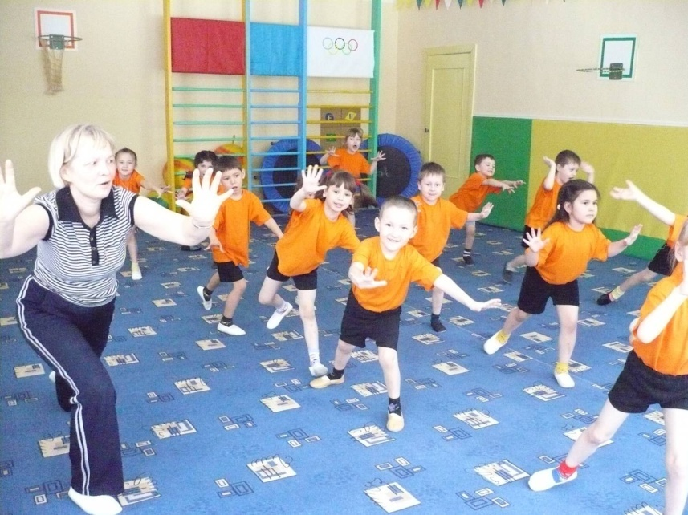
В этот комплекс можно постепенно включать и другие упражнения, менять порядок их выполнения. Важно, ' чтобы каждое упражнение повторялось неоднократно. Следует контролировать, особенно в начале занятий, пульс ребенка, хотя обычно можно не опасаться его высоких (до 170—180 уд/мин) параметров.
Великолепным оздоровительным средством в зимнее время служат лыжные прогулки. Многое из того, что было сказано выше о пользе медленного бега, относится и к лыжным тренировкам — ведь и их основу составляют циклические упражнения. Лыжные прогулки в лесу оказывают также положительное эмоциональное влияние: наслаждение зимним пейзажем, быстрыми спусками с гор и т. д. Добавим, что при ходьбе на лыжах в работе участвует большее, чем при беге, число мышц. Однако возникающий при беге антигравитационный эффект, способствующий притоку венозной крови от нижней половины тела в грудную полость, при ходьбе на лыжах мало выражен: это снижает её положительное влияние на сердечно-сосудистую деятельность.

Ходьба на лыжах

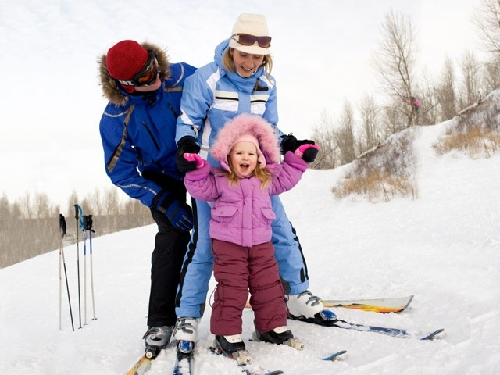
Прогулки на лыжах доступны уже детям с 3-летнего возраста. Лыжи и палки подбираются по росту ребенка: и возрасте 3—5 лет длина лыж может превышать пост на 5—7 см, тогда как детям в возрасте 6 лет и старше
подбираются лыжи, достигающие ладони его вытянутой вверх руки. Лыжные палки — немного ниже плеч. Размер ботинок таков, чтобы их можно было надевать без затруднений с 1—2 толстыми шерстяными носками.
В отличие от бега ходьбе на лыжах детей надо обучать. Ведь, право, больно и
обидно становится смотреть на школьников, большинство из которых очень неловко и неумело передвигаются на лыжах.
Самое главное и одновременно самое трудное — суметь заинтересовать ребенка, дать ему возможность почувствовать удовольствие от скольжения на лыжах сначала по ровной снежной поверхности, потом по наклонной. Первые упражнения на снегу проводятся без палок и начинаются с обучения падению не вперед или назад, а на бок с разведением рук и стороны. Первые упражнения в обучении обычному способу ходьбы на лыжах — передвижение по прямой ступающим шагом с постепенным переходом к скольжению, когда лыжи не отрываются от лыжни. Полезным упражнением в первых тренировках является и буксировка па лыжах, когда ребенок держится за палки, которые тянет взрослый; при этом ноги у ребенка слегка согнуты в коленях, а корпус наклонен вперед. Затем ребенка обучают развороту на месте.
При переходе к скользящему шагу хорошо использовать накатанную лыжню, идущую под небольшим уклоном. Вначале длина скользящего шага невелика, постепенно она возрастает — одновременно с темпом передвижения. Лишь после этого ребенку дают палки, и он постепенно обучается попеременному двухшажному ходу на лыжах, когда движения рук и ног чередуются как при ходьбе: при движении правой ноги вперед выдвигается левая рука и наоборот. Важно следить за тем, чтобы палка выносилась вперед и опускалась в снег впереди ступни. Затем переходят к обучению одновременному отталкиванию двумя палками с приподниманием на носки, посылкой корпуса вперед и выносом палок под прямым углом.
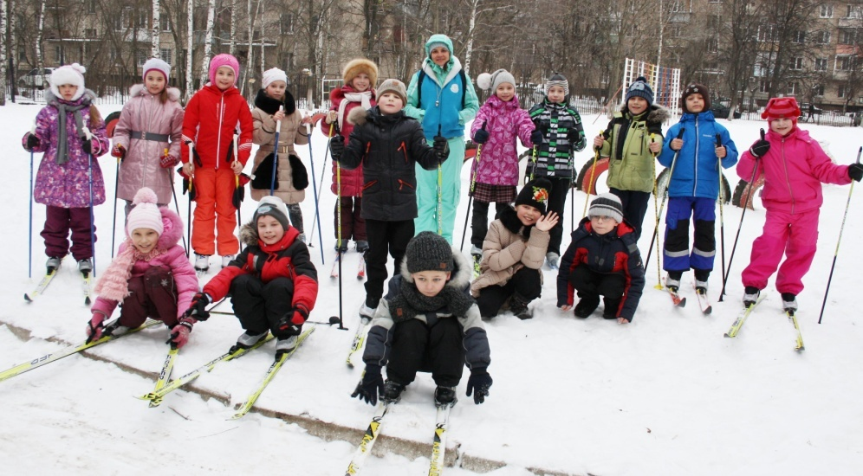
Дети дошкольного возраста могут также обучаться преодолению некрутых подъемов (сначала «лесенкой», потом «елочкой») и небольших спусков. (Тяжесть тела перенесена немного вперед, ноги согнуты, но в коленях не напряжены, верхняя половина тела расслаблена.) На некрутых и недлинных спусках разучивается торможение «плугом» — это сведение носков лыж и коленей друг к другу и постановка лыж на внутренние ребра. Торможение поворотом лыж с опорой на палки—довольно трудное и осваивается далеко не всеми детьми.
Обучать детей скоростному «коньковому» ходу вряд ли целесообразно из-за его чрезмерной нагрузки на суставы ног.
Одежда для лыжных прогулок подбирается так, чтобы она не мешала движениям и не перегревала тело. Последнее правило очень важно соблюдать.

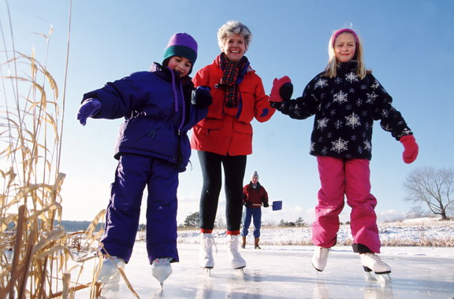
Катание на коньках

Другим полезным циклическим упражнением, к сожалению, все более утрачивающим популярность, является бег на коньках. Пробудить интерес ребенка, дать ему возможность ощутить радость от быстрого скольжения по льду — главная задача родителей. Ботинки для коньков, в отличие от лыжных, должны быть по размеру такими же, как обычная обувь, или на один номер больше. Сначала лучше использовать фигурные коньки.
Обязательное условие успешного овладения коньками — постепенность в обучении основным движениям. Первые шаги на коньках лучше делать в помещении; при этом ребенка поддерживают руками. Ноги должны стоять прямо и не наклоняться внутрь. При выходе на лед начинающий конькобежец обучается падению на бок без опоры на руки. Следующий этап — скольжение на параллельно поставленных коньках после короткого разбега при постоянной поддержке за руки. Затем ребенок учится разбегу и скольжению по прямой. Торможение выполняется разведением концов коньков в стороны или их сближением с отклонением корпуса назад. На последнем этане разучиваются повороты. Главное в них — перенос тяжести тела с внешнего ребра одного конька на внутреннее ребро другого.

Горнолыжный спорт

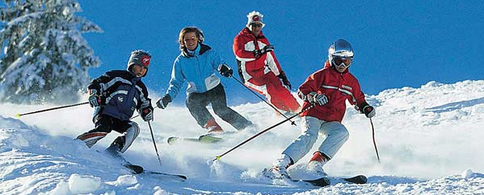
Рассказывая о физкультурных занятиях в зимнее время, нельзя не упомянуть горнолыжный спорт. К большому сожалению, он недостаточно популярен в нашей стране, особенно среди детей и подростков. Между тем опыт горнолыжников Кольского полуострова, Камчатки, Карпат и других регионов убедительно говорит о большой пользе занятий горнолыжным спортом для физического и психического здоровья детей и подростков.
Из выше сказанного следует, что упражнения в игровой форме имеют большое оздоровительное значение, но постепенно их можно заменять соревновательными спортивными упражнениями,
преимущественную роль в которых также следует отдавать циклическим.
Физические (как циклическое, так и нециклическое) упражнения -эффективное средство не только профилактики, но и лечения нарушений осанкн. Так, при кифозах («круглая спина», грудная клетка сужена, плечи опущены вперед и вниз) дети не могут стоять прямо даже в течение нескольких минут, я когда ребенок сидит, то в нижней части его позвоночника возникает округление. Дети с таким заболеванием должны спать на спине без полушки, на достаточно жестком матраце. Они не должны носить и поднимать тяжелые предметы, а также сидеть в течение длительного времени. Сколиоз — боковое искривление позвоночника — бывает истинным, требующим специального ортопедического лечения, и ложным (в виде сколиозной позы, с одним плечом выше другого). Обычно это наблюдается у детей с гибким позвоночником и слабой мускулатурой. Прекрасным профилактическим средством от этих нарушений служит плавание: для предупреждения кифозов лучше плавать стилем брасс, а сколиозов —
вольным стилем. С целью улучшения осанки используются комплексы гимнастических упражнений с предметами: прогибание спины, наклоны и повороты туловища в стороны, бросание мяча, ходьба на четвереньках, «велосипед». Полезно выполнять и такое дыхательное упражнение: при подъеме на носках вдох производится через нос, живот надувается, при выдохе живот втягивается, спина прямая.
Следует помнить, что правильное дыхание — вообще одно из необходимых условий полноценного физического развития и укрепления здоровья детей. Прежде всего ребенок должен научиться энергичному выдоху. Необходимо также уметь правильно дышать через нос.

